Лабораторная работа № 6

Номер учебной группы: 82ТП

Фамилия, инициалы учащегося: Шатуха Алексей

Дата выполнения работы: 11.04.2025

Тема работы: Исследование компонентов и их связей при построении модели IDEF3 на основе использования средств моделирования

Цель работы: Сформировать умения определять компоненты и связывать их при построении модели IDEF3.

Оснащение работы: Техническое задание, ЭВМ, CASЕ-средства Bizagi, Draw io для построения модели.

Результат выполнения работы:

##### Министерство образования Республики Беларусь

Учреждение образования

«Минский государственный колледж цифровых технологий»

«Исследование компонентов и их связей при построении модели IDEF3 на основе использования средств моделирования»

ТЕХНИЧЕСКОЕ ЗАДАНИЕ

Руководитель Ю.Н.Кулецкая

Разработчик А.К.Шатуха

Минск 2025

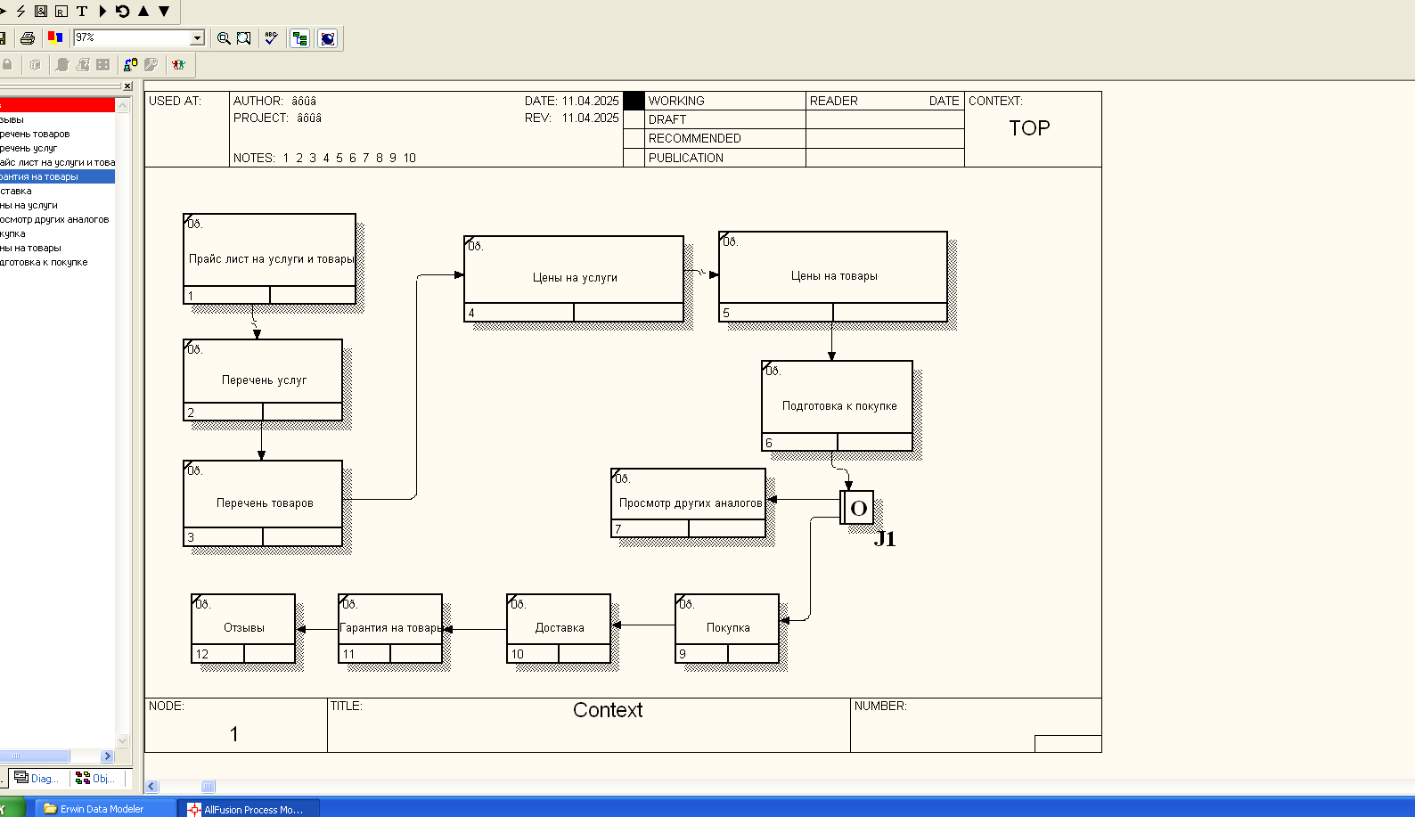

**Контрольные вопросы и задания**

1.Для чего строится диаграмма IDEF3?

Диаграмма IDEF3 используется для моделирования и описания бизнес-процессов, показывая последовательность действий и их взаимосвязи.

2.Чем диаграмма IDEF3 отличается от диаграммы IDEF0?

IDEF0 фокусируется на функциональном представлении системы, а IDEF3 — на хронологическом порядке выполнения процессов.

3.Как графически обозначается работа в диаграмме IDEF3?

Работа обозначается прямоугольниками, представляющими действия или задачи.

4.С какой целью между работами устанавливают перекресток?

Перекресток обозначает точки, где процессы могут разделяться или объединяться, визуализируя сложные взаимодействия.

5.Какие типы перекрестков вам знакомы?

Перекресток с разделением

Перекресток с объединением

Перекресток с выбором